S36 Information aux salariés, des élus CGT au CSE
Dès le retour des congés la direction reprend ses mauvaises habitudes !
Fiche de paye !
Ce que dit le code du travail : tout salarié doit recevoir un bulletin de paie lors du paiement du salaire, quelque soit le montant et la nature de ses rénumérations, la forme ou la validité de son contrat (article L 3243-1 du code du travail).
La remise se fait soit en main propre, soit par courrier, soit par voie électronique (avec accord du salarié) (article L 3243-2 du code du travail).
Enfin l’article L3243-3 précise que ce n’est pas parce que le salarié a accepté un bulletin de paie qu’il perd le droit de le contester : salaire non versé, montant insuffisant, etc…
Cela fait plusieurs mois que certains d’entre nous reçoivent leurs fiches de paie avec un énorme retard, c’est un moyen de pression inadmissible sur les salariés ayant fait le choix de conserver la version papier, afin de leur faire ouvrir le coffre fort numérique. La direction se cache derrière de fausses excuses du style « c’est la poste, c’est les congés etc ». Quand la fiche de paie était donnée de la main à la main il n’y avait pas de problème ! Pour des économies de bout de chandelles PSA fait des sacs de nœuds là où il ne devrait pas y en avoir !
La CGT interviendra au CSE de fin septembre afin de faire valoir le droit de chacun d’avoir au plus vite sa fiche de paie. Si vous rencontrez des soucis avec vos fiches de paye contactez-nous !
Pressions sur les malades !
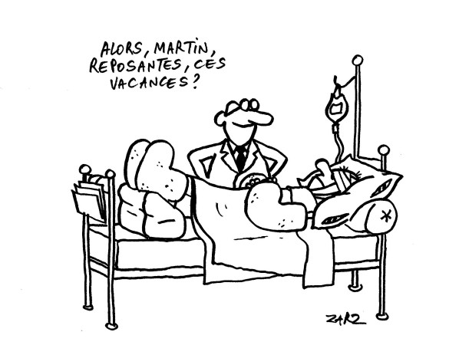
La direction sous prétexte de ne pas recevoir les avis d’arrêt de travail ampute nos salaires de la durée de notre absence, alors que nous avons fait les bonnes démarches. Cette pratique n’est pas anodine, elle permet à la direction d’exercer une pression sur les malades, en les privant de leur dû.
Après les pressions sur les avenants de nuit, les pressions téléphoniques, voilà les retraits sur le salaire. Dans certains cas, il s’avère même que c’est la direction qui n’a pas transmis l’attestation de salaire à la CPAM ! Inadmissible ! Certes les régularisations arrivent le mois d’après, mais pour nous, salariés, les factures ne sont pas mises en attente à la suite des erreurs de PSA, et au vu des bas salaires, les AGIOS sont pour tout de suite et ce n’est pas la direction qui va les payer.
Nous revendiquons la remise en place de la subrogation pour que cessent les manœuvres de la direction qui bafoue notre droit élémentaire de nous soigner quand nous sommes malades.
Rapiat d’un jour, Rapiat toujours
Au ferrage, et au montage la CGT a dû, une nouvelle fois intervenir pour que les salariés aient de l’eau fraîche dès le retour des congés. Nous rappelons que le code du travail par l’article R 4225-2 impose à l’employeur de mettre à disposition des travailleurs de l’eau potable et fraîche, quelle que soit la période de l’année.
Travailler dans une entreprise où les milliards coulent à flots et se voir imposer un régime sec, c’est scandaleux !
Avenants de nuit !
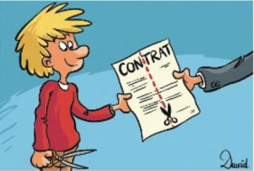
L’équipe de nuit n’a même pas encore démarré que déjà la direction reprend ses pratiques douteuses et remet la pression aux salariés qui ont dû se soigner en leur faisant signer des avenants au contrat de travail d’1 mois seulement au lieu de 3 mois pour les autres.
Fruit du hasard ? Non pas chez PSA ! La réduction de la durée des avenants vise uniquement les salariés ayant eu des arrêts de travail (maladie…). C’est une discrimination flagrante liée à leur état de santé qui n’a pas lieu d’être. La CGT interviendra de nouveau au prochain CSE pour dénoncer ces méthodes et revendiquer qu’elles cessent sans délai.
Pour nous il ne doit pas y avoir de date de fin sur les avenants au contrat de travail.
Bon à savoir !
Article du 17 juillet 2020 sur le site CAF.FR :
Pour tenir compte des nombreuses périodes de chômage partiel engendrées par la crise sanitaire, les CAF adaptent leur offre de service. Si vous avez eu une période de chômage partiel, sur trois mois consécutifs, vous devez le déclarer à votre CAF.
Exemple :
- J’ai été au chômage partiel en mars, en avril et en mai : je déclare l’ensemble de ces périodes,
- J’ai été au chômage partiel en mars, en avril mais pas en mai : je n’ai pas besoin de déclarer ces périodes.
Comment déclarer ? c’est simple et rapide ! connectez vous à votre Espace Mon Compte, rubrique consulter ou modifier Mon profil ou sur l’application CAF – Mon Compte rubrique Profil. Vous devrez indiquer pour chaque mois, le nombre d’heures de chômage partiel.
Que va-t-il se passer ensuite ? Votre démarche permettra à la CAF de prendre en compte votre situation afin d’éventuellement d’ajuster vos droits en fonction de l’évolution de vos ressources.
Pensez aussi à faire une simulation pour savoir si vous pouvez bénéficier de l’aide personnelle au logement, du RSA ou de la prime d’activité.
Vous n’êtes pas allocataire ? Vous pouvez faire une simulation de droit à l’aide personnelle au logement, à la prime d’activité et au revenu de solidarité active (RSA), afin de savoir si vous pouvez prétendre à ces aides.
Symptômes sérieux !
- Perte du goût… du travail,
- Fatigue… due à la charge de travail,
- Toux sèche… due au manque de distribution d’eau.
- Fatigue… due aux horaires et aux heures supplémentaires.
- Sensation d’oppression…
Ces symptômes sont sérieux et ne sont pas à prendre à la légère.
Il s’agit du syndrome de l’exploitation patronale !
Pour ne pas subir, s’organiser pour se défendre, un seul remède…ADHÉREZ À LA CGT !
Ensemble nous sommes plus forts pour lutter contre cette maladie !
Pour une meilleure protection sociale, de nouveaux droits, contre la baisse des salaires, pour la défense de nos emplois et des retraites…
Mot d’ordre de grève nationale le 17 septembre 2020.
Tous ensemble !

